Estudio deL PROCESO DE COMPRA DE UN VEHÍCULO Y SERVICIO POSVENTA
Nota de prensa
La fiabilidad, la independencia y el consumo, los aspectos más valorados de los usuarios en 2018
- El interés por el diseño, la tecnología de los vehículos y su tamañola habitabilidad se sitúan en últimas posiciones
Barcelona, 26 diciembre de 2018. La relación de los conductores con el mundo del motor es distinta según cada persona, sin embargo, hay ciertos factores que la mayoría destaca frente al resto. En relación a los coches, y según los datos extraídos del Estudio del proceso de compra de un vehículo y servicio posventa 2018 realizado por coches.net, la fiabilidad que ofrece el vehículo y la ausencia de problemas a lo largo del tiempo es el aspecto más valorado por los usuarios en este año, tanto de vehículo nuevo como de ocasión, considerados con un 69% y 65%, respectivamente.
Las principales diferencias en lo que a preferencias se refiere, apuntar que compradores de vehículos nuevo anteponen que el coche disponga de los últimos adelantos en materia de seguridad (51%), que disfrute conduciendo con éste (46%) y un servicio de postventa bueno (44%).
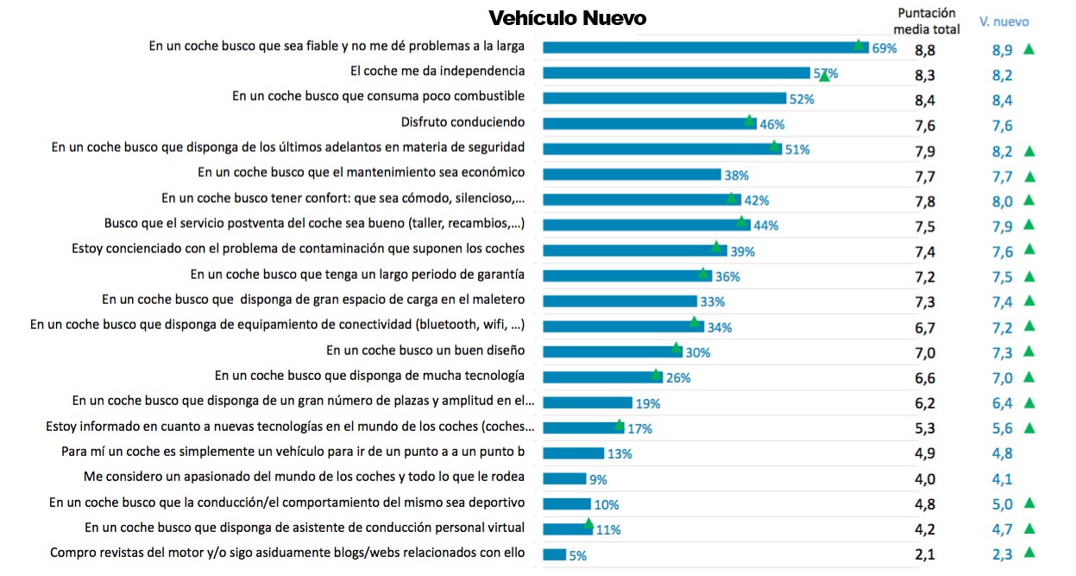
Los compradores de vehículo de ocasión consideran que disfrutar conduciendo es también importante (43%), pero anteponen un matenimiento económico (41%) a los delantos en materia de seguridad (36%).
Por otro lado, los factores menos considerados por los usuarios de un vehículo, ya sea nuevo o de ocasión, son el diseño (22%), el número de plazas y amplitud (16%), y la tecnología de la que disponga el vehículo (15%).
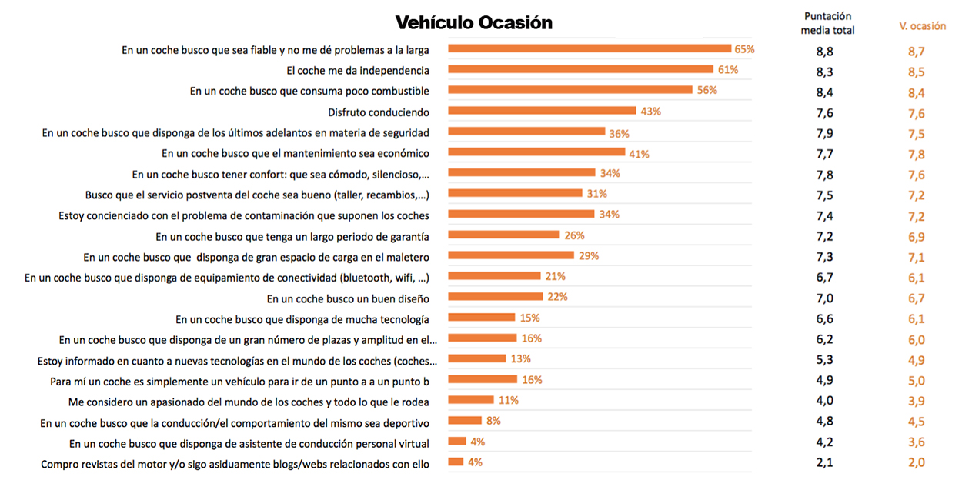
Percepciones sobre el futuro del mundo del motor
Del informe también se extrae que el 33% de los usuarios cree que el precio de los vehículos eléctricos disminuirá en los próximos años, mismo porcentaje que opina que los coches con motores de combustión irán desapareciendo poco a poco. Respecto a las medidas para reducir la contaminación, el 32% piensa que se disminuirá con las propuestas generadas para fomentar el transporte ecológico y el 27% apuesta por reducir la circulación en las ciudades.

Sobre el Estudio de proceso de compra y el servicio posventa 2018
El Estudio del proceso de compra de un vehículo y servicio posventa 2018 se realizado mediante cuestionario online a un panel representativo de personas que han comprado un vehículo en el último año. Los resultados se han analizado en base a tres segmentos: compradores de vehículos en los últimos 12 meses y, dentro de éste, compradores de vehículos nuevos o compradores de vehículos de ocasión.

Sobre coches.net
Portal dedicado a la compraventa de vehículos, albergando la comunidad más importante de España de aficionados del motor. Actualmente, cuenta cada mes con más 13 millones de visitas y 200 millones de páginas vistas. Además, incluye el site motos.net.

coches.net pertenece a Schibsted Spain, la compañía de anuncios clasificados y de ofertas de empleo más grande y diversificada del país. Además de gestionar el portal de compraventa de automóviles coches.net, cuenta con los siguientes portales de referencia: vibbo, InfoJobs fotocasa, habitaclia, motos.net y milanuncios. Schibsted Spain forma parte del grupo internacional de origen noruego Schibsted Media Group, que está presente en 22 países y cuenta con 7.300 empleados. Más información en Schibsted Spain.

Para más información:
Gabinete de Prensa

Eolo Comunicación
Alicia de la Fuente
alicia@eolocomunicacion.com
Inés Alonso
ines@eolocomunicacion.com
Tel. 91 241 69 96 / 669 82 52 78
coches.net
Begoña Adroher
PR & Social Media
begona.adroher@schibsted.com
Tel. 620 758 271

